MOM项目计划模块调研与专题材料--民品事业部
1、报工方式说明（轨交序列号/民品批次）
民品产品：批次管理
按生产批次进行报工，不区分单件；以工单+产品批次作为核心标识，记录各工序批次产出、报废返工数量。
现状：目前以纸质报工单为主，人工整理后录入SAP系统，无系统线上实时报工。
2、委外加工流程图、外协发料/收料单据样例
委外加工业务流程：
计划下达委外采购订单 → 采购依据外协订单做外协发料，原材料发给外协厂商 →外协厂加工生产 →外协完工后送货回厂 →仓库外协收料，送检质检 →质检合格入库，核销外协订单与物料消耗。
单据样例内容：
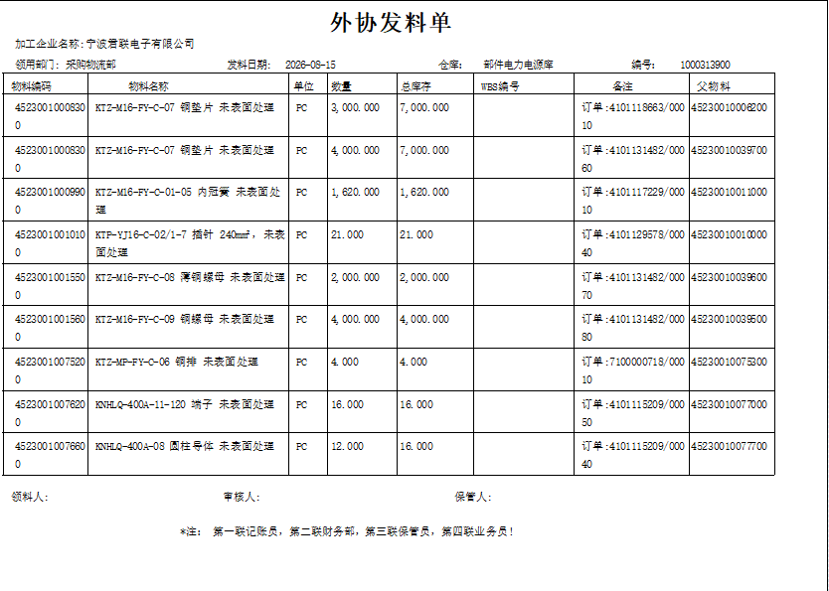
3、产线、工位主数据清单
产线主数据：
产线1：焊机产品装配产线，装配
产线2：电力电源装配产线，装配
工位主数据
工位编码、工位名称、归属产线、对应工序。
现状：产线、工位目前仅在现场实物区分，系统内无完整标准化主数据，需要MOM系统统一维护。
4、人员资质矩阵表
人员姓名 | 岗位 | 工位
刘荣花 | 初级技工 | 工位1
郝翠兰 | 初级技工 | 工位2
张甜甜 | 初级技工 | 工位3
谢巧玲 | 初级技工 | 工位4
杨珊 | 初级技工 | 工位5

5、现场生产执行涉及到的纸质表单
生产领料单：
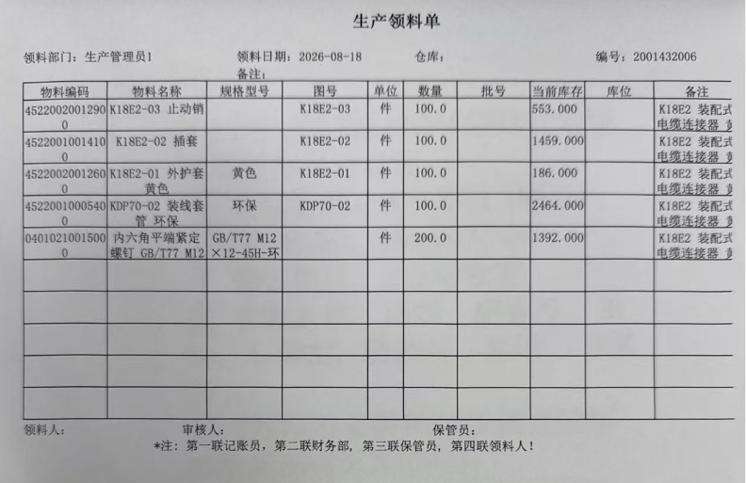

6、现场硬件清单（工业平板 / PDA / PC）
暂无部署工业平板、PDA手持终端；
MOM需求：后续生产工位配置工业平板、仓库配置PDA，用来做领料、报工、质检、物料扫码。
7、明确所需的具体看板与报表类型
看板：
1）产线工位实时生产看板：工单进度、在制数量、完工数量；
2）产能负荷看板：产线/设备负荷、工时占用；
3）物料齐套看板：工单物料齐套状态、缺料预警；
4）异常看板：设备故障、质量异常、缺料异常汇总。
报表：
1）工单执行明细报表：开工、报工、入库、损耗；
2）人员工时报表：各人员有效工时、报工工时；
3）委外加工执行报表：外协发料、收货、消耗；
4）工时对比报表：订单计划工时 VS 实际生产工时。
8、当前痛点及核心管理诉求
当前痛点：
1）全部依靠纸质单据，数据人工录入，时效性差，容易出错；
2）生产进度、只能人工统计，缺少可视化看板；
3）计划工时和实际工时缺少自动对比，超期工时无法自动统计。
核心管理诉求：
1.实现工位线上报工；
2.建立产线、工位、人员资质主数据，实现工位操作资质校验；
3.生产业务取消大量纸质表单，实现领料‑工序‑质检‑入库‑异常全线上执行；
4.配置生产看板、各类业务报表，实现工时自动对比、超工时自动计算；

